Урок окружающего мира на тему "Поговорим о вредных привычках".

4-й класс
Цели: рассказать учащимся о вреде курения, алкоголя, наркотиков и других токсических веществ; познакомить с правилами предостережения от вредных привычек, воспитывать здоровый образ жизни
Оборудование: название темы крупными буквами на доске; слайды: «Легкие курящего человека»; рисунок – схема «Действие алкоголя на внутренние органы человека», пословицы, фото наркоманов, изображение-макет «Солнце жизни»; памятка «Как предостеречь себя от вредных привычек».
ХОД УРОКА
I. Повторение пройденного
1. Перечислите названия костей скелета
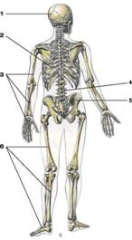
2. Зачеркните лишнее слово: носовая полость, гортань, трахея, глотка, бронхи, легкие
3. Перечислите органы дыхательной системы
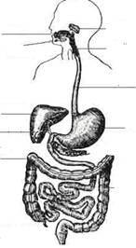
4. Запишите три основных правила ЗОЖ на Востоке
II. Знакомство с новым материалом
Учитель: Сегодня мы поговорим о вредных привычках и о том, как…
(стук в дверь)
1. Табакокурение
Пилюлькин (заходит и знакомится). Здравствуйте, ребята! Я – доктор Пилюлькин. Мы узнали, что на уроке вы будете говорить на очень интересную и полезную тему.
Самоделкин Да-да, именно о вредных привычках и влиянии их на организм человека.
Вы знаете, я недавно изобрел машину времени.
Пилюлькин. Да что ты! Ну, и как?
Самоделкин. Я решил ее испытать и побывал в необыкновенной школе! Там такие дети! Они не бегают на переменах по коридору, не кричат, со всеми здороваются, на партах такой порядок… Ну, такая чудесная школа! Пилюлькин, хочешь я тебе ее покажу? А вы, ребята, хотите побывать в такой школе?
Пилюлькин. Успокойся, Самоделкин, и объясни все по порядку.
Самоделкин. Хорошо, объясню. Чтобы туда попасть, нам нужна Машина Времени и заклинание. Для этого закройте глаза и повторяйте за мной:
Эни, Бени, Мойдодыр,
Ты – пилот, я – командир.
Мы с тобою полетим
В ту страну, где все добры.
Машина ломается, раздается грохот.
Пилюлькин. Ну вот, Самоделкин, как всегда, ты что-то перепутал. Вечно у тебя все ломается! Тебе ничего нельзя доверить. Полюбуйся, куда мы теперь попали. Какая же это школа Здорового образа жизни и хороших привычек?
Самоделкин. Ну, я же не специально, я же не виноват.
В этот момент появляются двое, звучит музыка.
Разгильдякин и Неряшкин. О-ба! А это кто такие? Вы откуда здесь взялись? И вид у вас какой-то необычный, слишком порядочный.
Самоделкин. Мы? Мы из Солнечной страны.
Разгильдякин. А-а! Из Солнечной страны… Тогда с вами все ясно.
Пилюлькин. А что ясно?
Неряшкин. Да так, ничего! Вы там слишком правильные!
Разгильдякин достает сигареты.
Пилюлькин. Ребята, что это у вас такое? Вы курите?
Разгильдякин. А что тут такого? У нас все так делают.
Самоделкин. Как все? Вы разве не знаете, какой это вред?!
Неряшкин. Но ведь взрослые курят, и ничего – живы, здоровы, не болеют.
Пилюлькин. Но болезнь это проявляется не сразу и внешне почти не заметна, но жизнь тем не менее укорачивается на 10 и более лет.
Разгильдякин (начинает кашлять). Как же!
Неряшкин. (хлопает его по спине). Ты что, что с тобой?
Самоделкин. Вот-вот, это все от курения. Посмотрите на эти рисунки (показывает рисунки: легкие здорового человека и курильщика) и сразу все станет ясно. У каждого человека есть легкие. У здорового они вот такие (показывает рисунок), а у курильщика – вот такие (показывает другой рисунок), черные, потому что смолы, которые находятся в табаке, оседают на легких.
Слайд 1
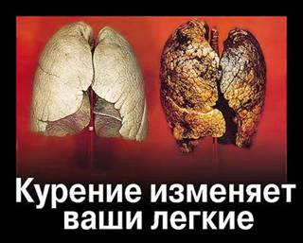
Неряшкин. И все это происходит у нас в организме? Неужели?
Пилюлькин Да-да, табачный дым сужает кровеносные сосуды и препятствует поступлению кислорода к клеткам головного мозга, а ведь именно там находятся важнейшие центры жизнедеятельности.
Самоделкин. А если курят дети, то у них замедляются процессы роста.
Пилюлькин. А в моей практике был такой случай, когда заядлому курильщику пришлось ампутировать ноги, то есть никотин, находящийся в табачном дыме, отравляет клетки крови. Каждому седьмому курильщику приходится ампутировать ноги.
Самоделкин. Риск заболевания раком легких возрастает в 15–20 раз. Также у курильщика портится цвет лица, появляются преждевременные
морщины, зубы желтеют, а изо рта дурно пахнет. Думаю, невеселая картина! Вы же не хотите лет в 15 выглядеть на 25 или 30?
Самоделкин. Знаешь, Пилюлькин, я еще слышал, что вредно находиться даже в одном помещении с курильщиками.
Пилюлькин. Да, это называется пассивным курением. Человек не курит сам, но его организм поглощает больше вредных веществ, чем сам курильщик. Соседство с курильщиками очень вредно. Некурящий человек вынужден сидеть в прокуренном помещении и таким образом за 1 час «выкуривает» 4 сигареты. А дети из семей курильщиков страдают раньше, чем сами начинают курить. Если курит папа – это равносильно тому, что дети выкуривают 30 пачек в год, а если мама – 50.
Самоделкин. Да-да. Головокружение, головная боль, тошнота – первые признаки отравления никотином. Но это только начало. Дальше вас ждет постоянный кашель, одышка, хронический бронхит и воспаление легких. А в конце – туберкулез и рак легких. Рак – это страшная болезнь. Он развивается в легких у курильщиков и пожирает их изнутри. Затем поражает все органы. Человек быстро худеет, умирает!
Разгильдякин и Неряшкин (вместе бросают сигареты). Нет, мы больше не будем курить никогда и даже пойдем всем расскажем, как это вредно! (Уходят.)
Учитель Немного истории. Табак открыл Колумб в XV веке, с открытием Америки. Моряки тайно завезли семена табака в Европу, но сначала он применялся в качестве лекарственного средства, и лишь потом приобрел плохую славу.
- В Италии он был объявлен «забавой дьявола».
- В Риме отлучали от церкви тех, кто курил.
- 5 монахов, уличенных в курении, были заживо замурованы в монастырской стене.
- В Англии курильщиков приравнивали к ворам и водили по улицам с веревкой на шее.
- В России попавшийся на курении в первый раз наказывался 66 ударами палок по стопам, во второй раз – отрезанием носа и ушей. А тех, кто торговал этим зельем, повелевалось «пороть, ссылать в дальние города».
2. Алкоголизм
1) Чтение с доски пословиц и беседа по их содержанию
Слайд 2
Кто чарку допивает, тот свой век доживает
Кто вино любит, тот сам себя губит
С хмелем познаться – с честью расстаться
Пить до дна – не видать добра
2) Беседа с детьми по вопросам:
– Как алкоголизм отражается на внешнем виде человека;
– Может ли человек, больной алкоголизмом, быть президентом, спортсменом, космонавтом, кинозвездой, фотомоделью;
– Может ли человек, больной алкоголизмом, водить машину, плавать, кататься на лодке ;
– Какие органы поражаются у человека, больного алкоголизмом?
3) Рассмотрение схемы рисунка
Слайд 3
Учитель Желание пить спиртные напитки относится к числу особо опасных привычек. Пристрастие к алкоголю сокращает жизнь человека на 10-12 лет. От алкоголя разрушается печень, она перестает очищать кровь от вредных веществ. Развивается рак печени. Нарушается питание сердечной мышцы. Развиваются болезни сердца и других органов.
С давних времен алкоголь называют «похитителем рассудка».
Физкультминутка Слайд 4
Дружно встали. Раз! Два! Три!
Мы теперь богатыри! (Руки в стороны)
Мы ладонь к глазам приставим,
Ноги крепкие расставим.
Поворачиваясь вправо. (Поворот в право)
Оглядимся величаво,
И налево надо тоже (Поворот влево)
Поглядеть из-под ладошек.
И направо, и ещё (Поворот вправо)
Через левое плечо (Поворот влево)
Точно в танце – руки в боки.
Побежали наши ноги.
Наклонились влево, вправо.
Получается на славу.
3. Токсикомания
Панина Т.В. (фельдшер) Есть люди, которым нравится вдыхать пары бензина, и других средств. Они делают это намеренно, называются они токсикоманами.
Токсикомана легко узнать по следующим признакам: он чрезмерно весел, ему хочется двигаться, говорить, но координация движений у него плохая. Затем наступает сон, после которого человек становится вялым, уставшим, испытывает тошноту и головные боли.
К токсикомании тоже можно быстро привыкнуть. Каждый раз организм требует все бoльшую и бoльшую дозу. Постепенно человек становится озлобленным, жестоким, раздражительным, плохо спит и ест. Затем случаются припадки, и в конце концов наступает смерть.
4. Наркомания
Учитель. О самой страшной привычке, вернее, болезни наркомании расскажет нам наш фельдшер Панина Т.В.
Панина Т.В. Наркомания – это тяжелое отравление всего организма, тяжелые поражения печени и сердца, желудка и мозга. Можете себе представить, на кого похож такой человек? Наркоманов нельзя и людьми назвать – то, потому что их внешний облик сильно отличается от облика людей. У них неуверенная походка и стеклянный взгляд.
Наркомания – это инфекционные заболевания, это рак и СПИД – болезни, которые не лечатся. Она же – причина большинства преступлений, так как связана с большими деньгами.
Слайд 5
Наркоманами становятся люди, обделенные любовью, заботой и вниманием. Эти люди неуравновешенны, плохо себя контролируют и поэтому ищут утешения в наркотиках.
Слайд 6
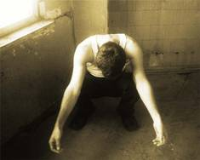
Слайд 7
III. Правила «Как предостеречь себя от вредных привычек»
1. Никогда не соглашайтесь закурить первую сигарету, выпить первую рюмку, а тем более попробовать наркотики, даже если вам предлагают друзья.
2. Не старайтесь подражать взрослым, так как со стороны это выглядит смешно.
3. Займитесь любимым делом и больше времени уделяйте спорту.
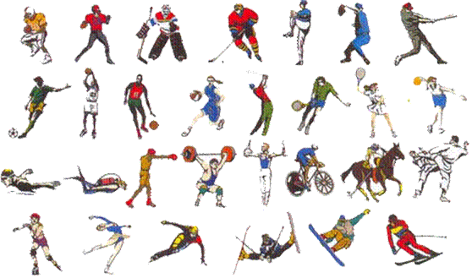
IV. «Солнце жизни»
– Ребята! Как же можно так себя травить!?
Как же можно так себя не любить!?
Вместо вредных привычек можно так интересно жить!
Вот «солнце жизни».
Его лучи как добрые советы
Запомни, заучи!
Слайд 8
Спорт
Ближние
Музыка
Экскурсии
Телепередачи
Чтение книг
Походы
Ученик. Некоторые люди считают особым шиком курение, а также употребление алкоголя и наркотиков, однако на самом деле это очень глупо.
Никотин, алкоголь и наркотики оказывают разрушительное воздействие на мозг. Искусственно создавая усиленное ощущение возбуждения, расслабления или удовольствия, они тем самым открывают путь к болезненной зависимости: человек либо начинает верить, что ему необходим наркотик для хорошего самочувствия, либо сам организм полагает, что требуется для его правильного функционирования. Как избежать этих коварных соблазнов и не попасться им «на крючок»? Просто скажите «НЕТ!».
V. Итог
– Что интересного узнали на уроке?
VI. Домашнее задание

